城市服务复制方案

- 合同发票服务（老学友补充资料）：

- 班主任工作：拉小群，群里告知报名信息，报名人数
2) 服务流程：
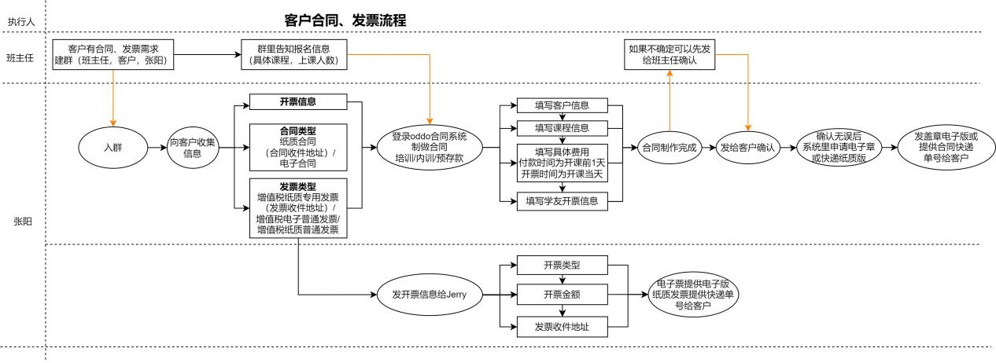

- 学友新报名服务：

- 班主任工作: 提供当班明细，个人介绍图片，建班级群时邀请高维助教入班群
2) 建群规则： 新学友新企业建专属群
老学友不建群单独服务
需要换班主任的老学友班主任建群后再由新班主任和助教服务
3) 服务流程：
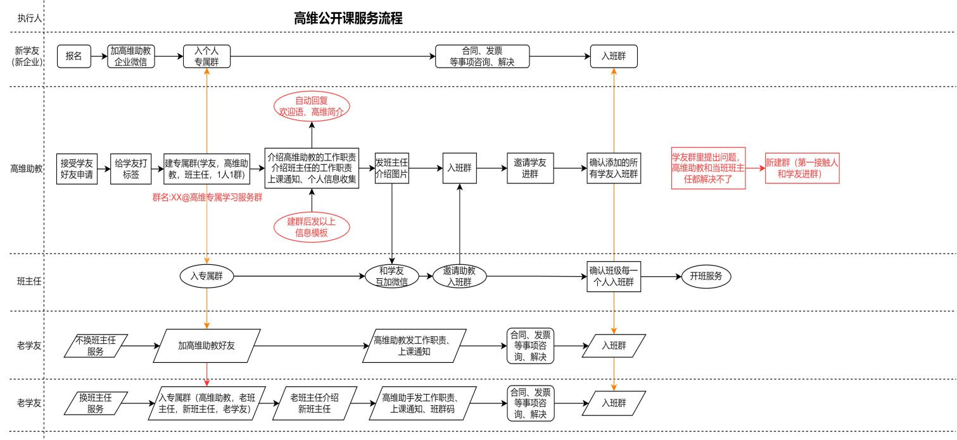

- 拆分订单
- 班主任工作: 提供拆分后的学友名单，付款信息

